TRƯỜNG TIỂU HỌC NGUYỄN TRÃI
Ngày Sách và Văn hóa đọc Việt Nam lần thứ Ba năm 2024

Thực hiện Kế hoạch số 147/KH-UBND ngày 09/4/2024 của Uỷ ban nhân dân quận Thanh Xuân tổ chức các hoạt động hưởng ứng Ngày Sách và Văn hóa đọc Việt Nam lần thứ Ba năm 2024 với ý nghĩa: tôn vinh giá trị của sách, tôn vinh người đọc và những người tham gia sưu tầm, sáng tác, xuất bản, in, phát hành và lưu giữ sách... Đồng thời, góp phần nâng cao trách nhiệm của các cấp, các ngành đối với việc xây dựng và phát triển văn hóa đọc ở Việt Nam, Chào mừng kỉ niệm 70 năm chiến thắng Điện Biên Phủ, ngày 16.4.2024, Trường Tiểu học Nguyễn Trãi đã long trọng tổ chức Ngày hội đọc sách với chủ đề: "Kể chuyện Điện Biên Phủ".
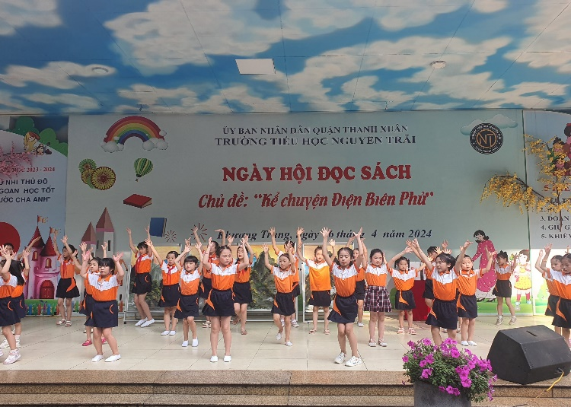 | 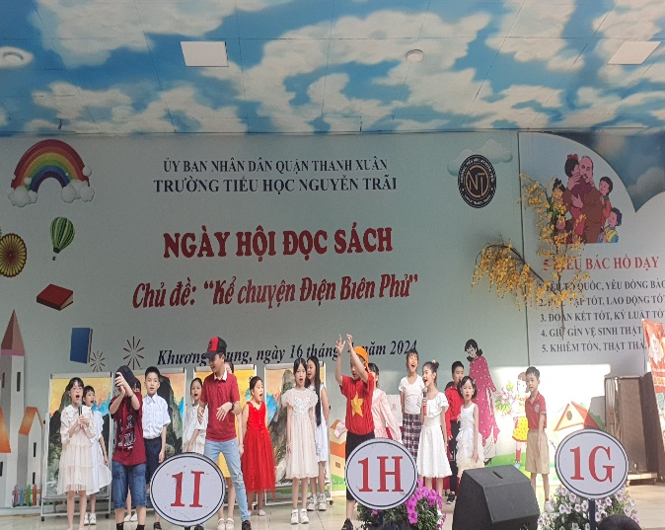
Các tiết mục văn nghệ chào mừng của học sinh Trường Tiểu học Nguyễn Trãi

Cô Nguyễn Thị Thuỷ - Phó Hiệu trưởng nhà trường phát biểu khai mạc và chia sẻ với học sinh ý nghĩa của Ngày sách Việt Nam, thời điểm ra đời cuốn sách tiếng Việt đầu tiên của Chủ tịch Hồ Chí Minh: "Đường Kách Mệnh". Đồng thời, Bác Hồ cũng là một tấm gương vĩ đại truyền cảm hứng trong việc rèn luyện tự đọc sách và tự học, để học sinh toàn trường học tập, noi gương Bác. Từ lâu, văn hóa đọc đã trở thành nền tảng quan trọng trong quá trình giáo dục của một quốc gia và là trọng tâm hướng tới của nhà trường. Sách là chìa khoá vạn năng mở cửa lâu đài trí tuệ và tâm hồn con người. Do vậy, nhà trường luôn chú trọng đến việc đọc sách của học sinh với nhiều hoạt động bổ ích như các cuộc thi tìm hiểu sách, cuộc thi đại sứ văn hoá đọc,...nhằm xây dựng văn hóa đọc cho các em và góp phần tôn vinh người làm sách, người tham gia sưu tầm sách.
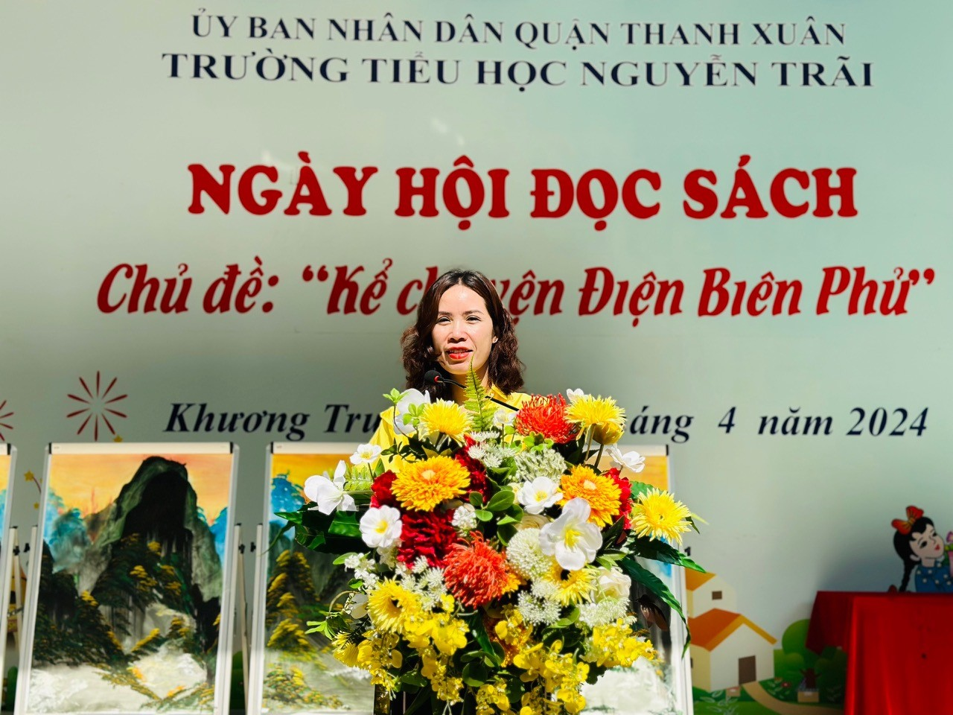
Cô Nguyễn Thị Thuỷ - Phó Hiệu trưởng nhà trường phát biểu khai mạc

Chung vui cùng thầy trò nhà trường có sự tham gia đồng hành của Công ty sách Đinh Tị Books - đơn vị xuất bản các ấn bản phẩm văn hóa, với các hoạt động trao tặng thư viện nhà trường những cuốn sách hay. Ngày hội đọc sách hôm nay, Công ty sách Đinh Tị Books còn mang đến cho các em chương trình Show minigame tri thức rất sôi nổi, giúp các em vận động tư duy, trả lời đúng và nhận quà ý nghĩa. Niềm vui tràn ngập trên những khuôn mặt vô tư của các con khi nhận từ tay MC món quà là những cuốn sách hay.

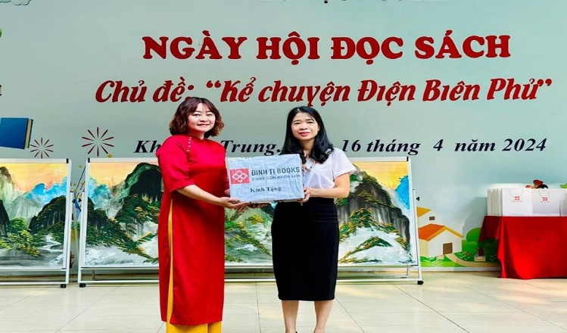 | 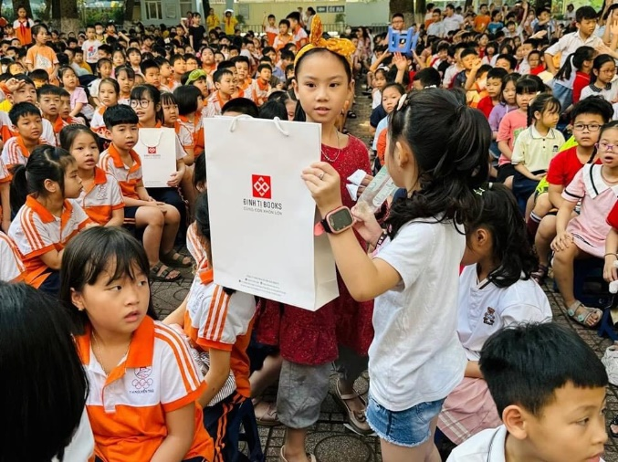
Công ty sách Đinh Tị Books tặng sách cho Thư viện nhà trường
và các con học sinh trong chương trình Show minigame
Giới thiệu sách “Kể chuyện Điện Biên Phủ” bằng hình thức sân khấu hóa với các hoạt cảnh về các anh liệt sỹ: anh Tô Vĩnh Diện lấy thân mình chèn pháo..của Cô và trò khối 4 sẽ phần nào thể hiện sự hào hùng trong lịch sử dựng nước và giữ nước của dân tộc Việt Nam, chiến thắng Điện Biên Phủ là một trong những đỉnh cao chói lọi, một kì tích vẻ vang. Nó đã đưa nước ta sánh ngang tầm thời đại và được đánh giá là một sự kiện mang tầm vóc thế giới, xứng đáng là một chiến dịch “Lừng lẫy Năm châu, chấn động địa cầu”. Năm tháng qua đi nhưng tầm vóc lịch sử và ý nghĩa thời đại của chiến thắng lịch sử Điện Biên Phủ vẫn ngày càng tỏa sáng đến tận những thế hệ mai sau “Kể chuyện Điện Biên Phủ” một câu chuyện kể ấn tượng, xúc động và ý nghĩa trong Ngày hội sách Trường Tiểu học Nguyễn Trãi.
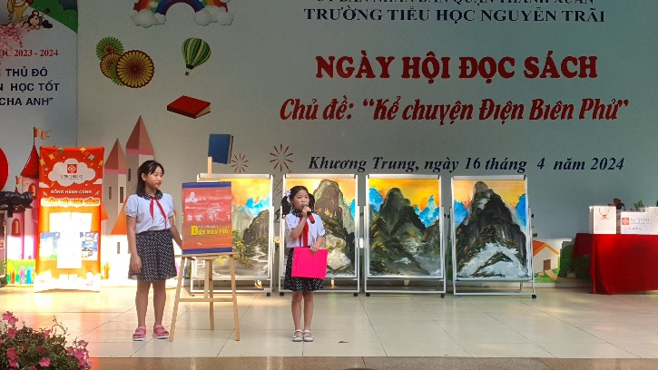 | 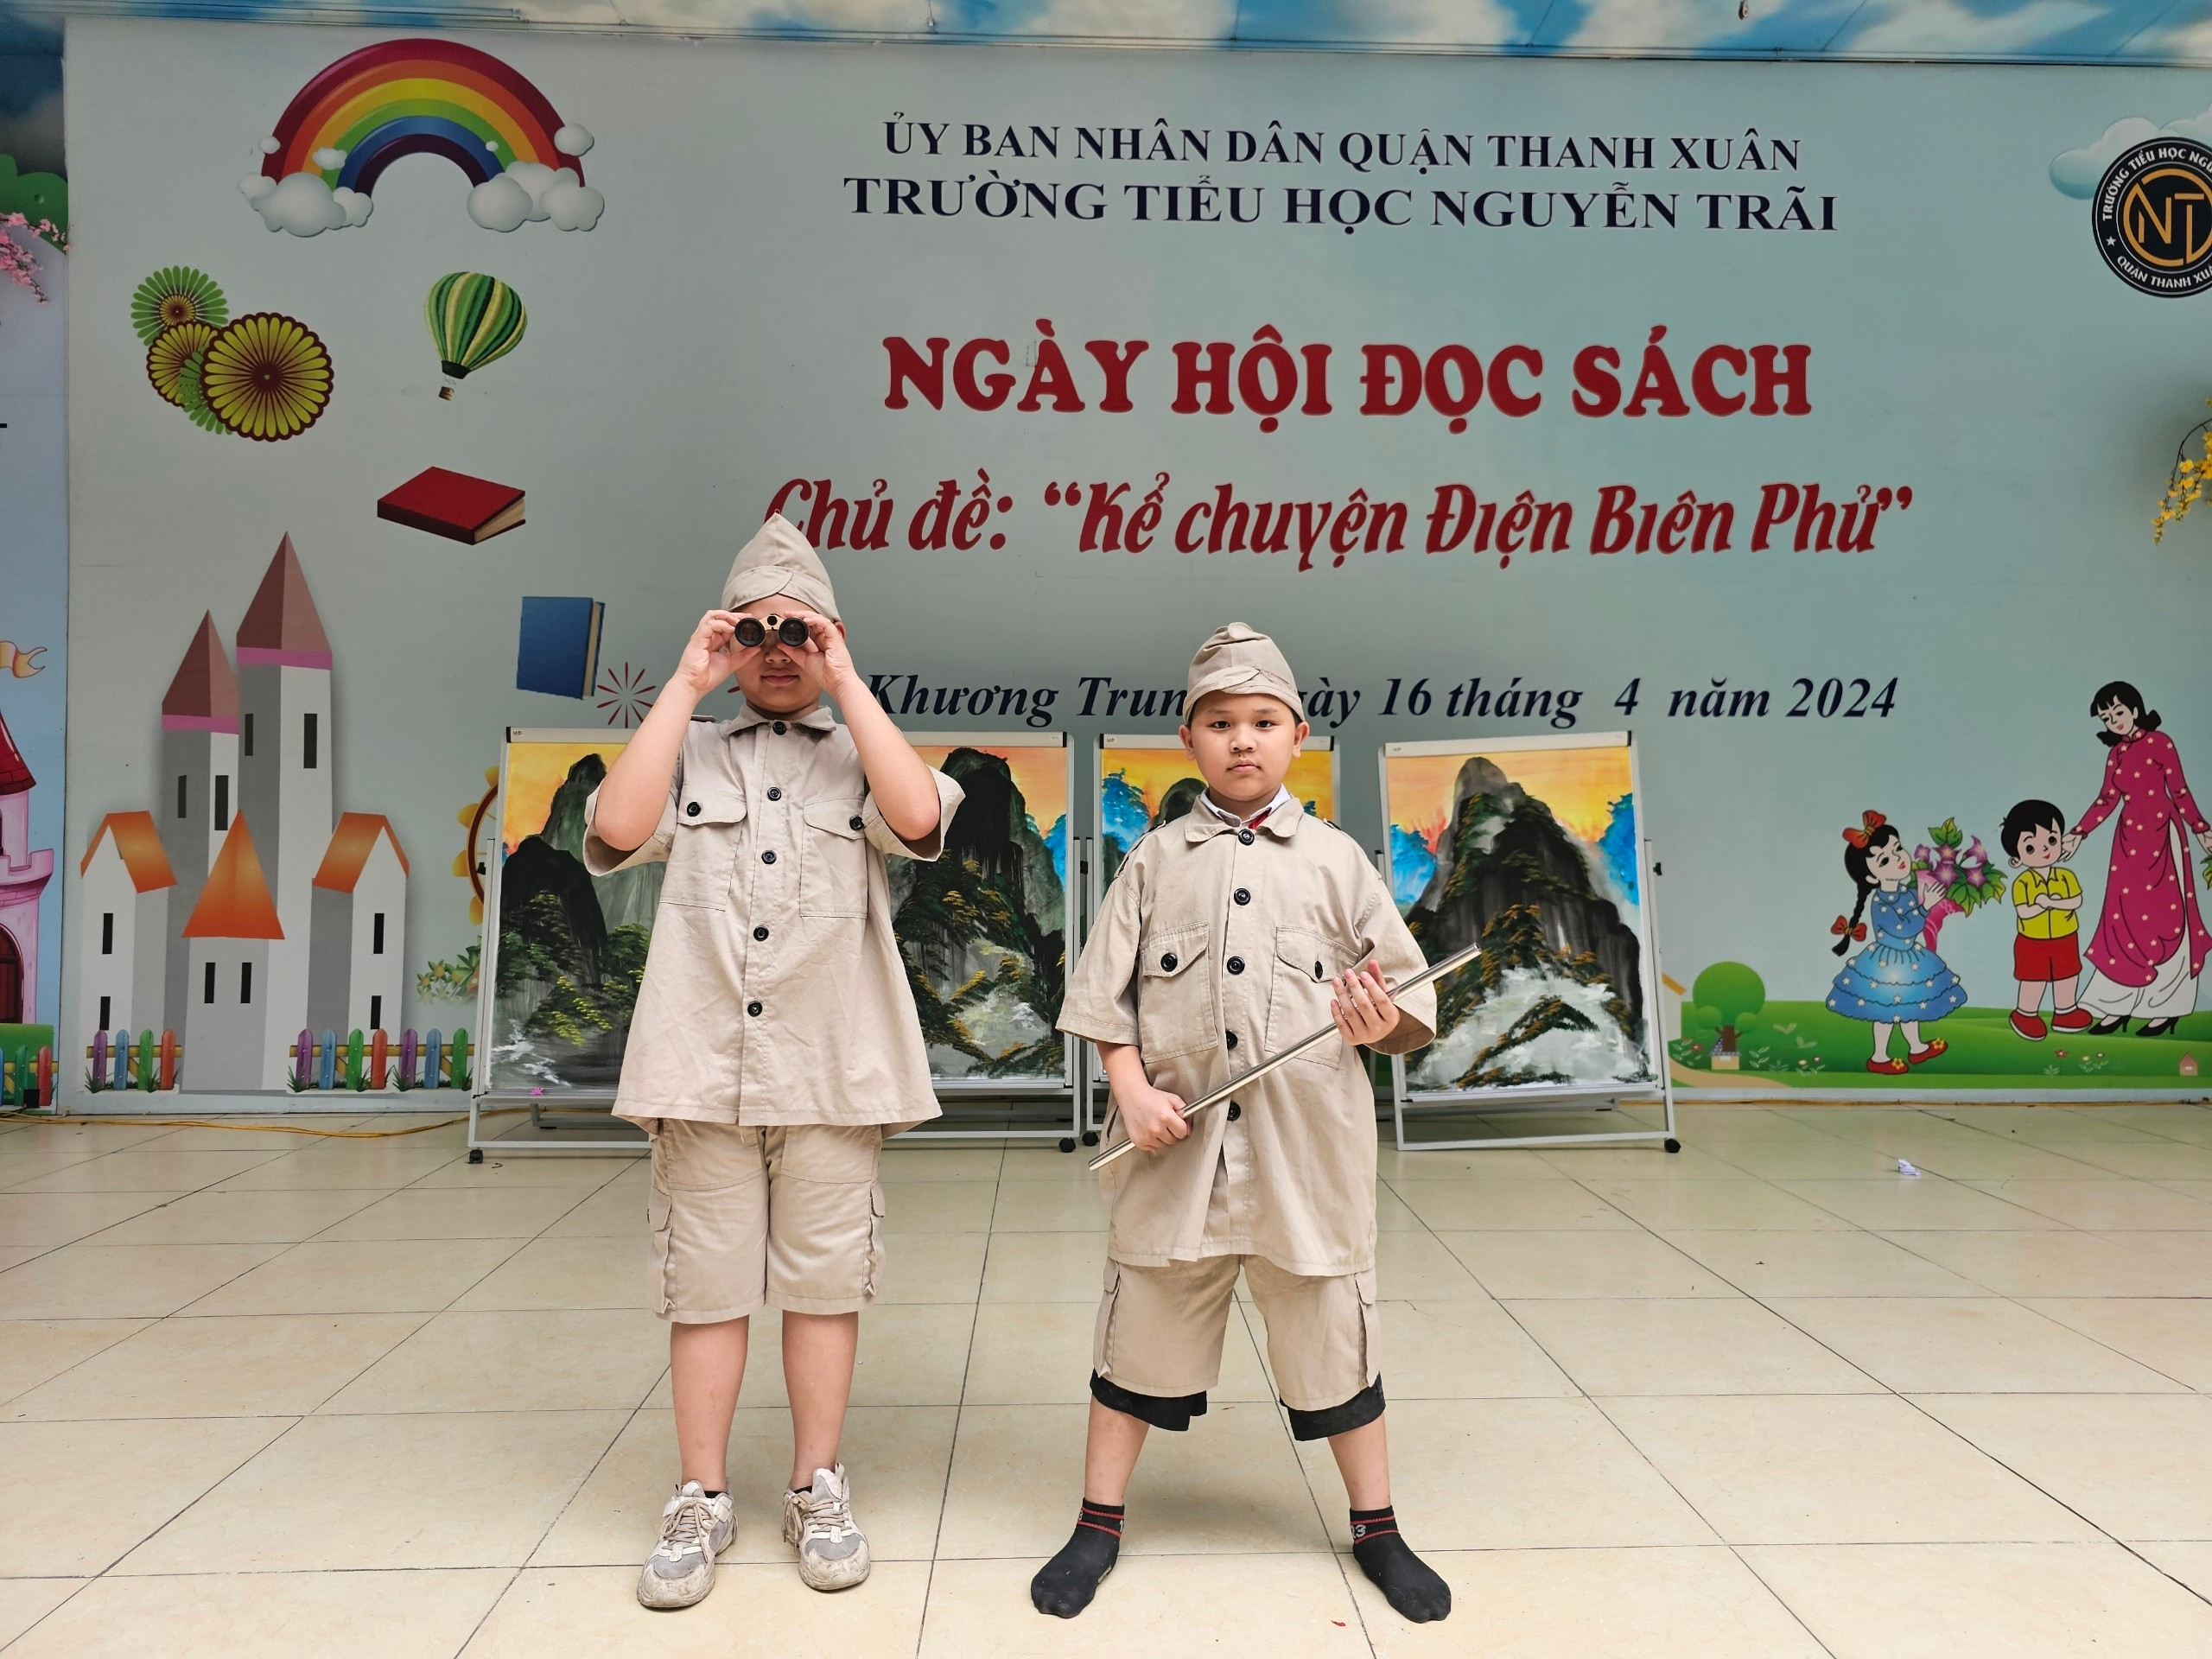
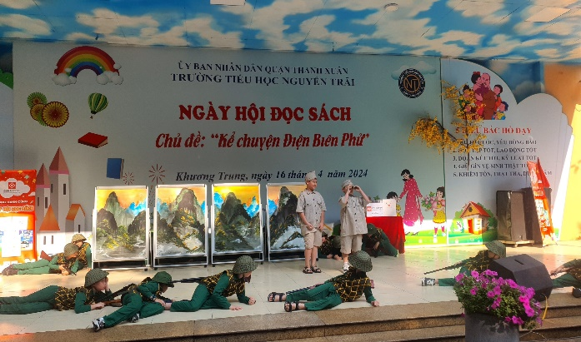 | 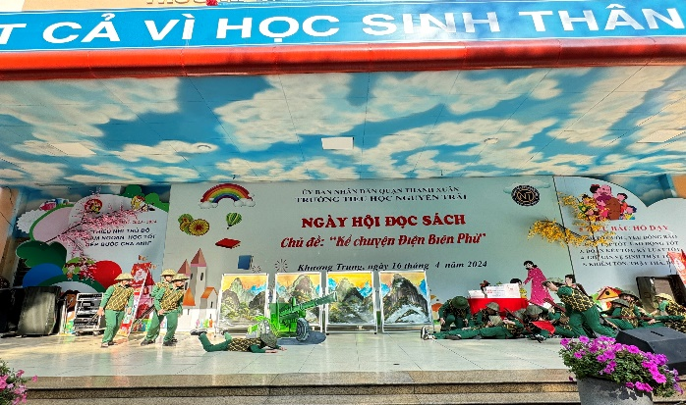
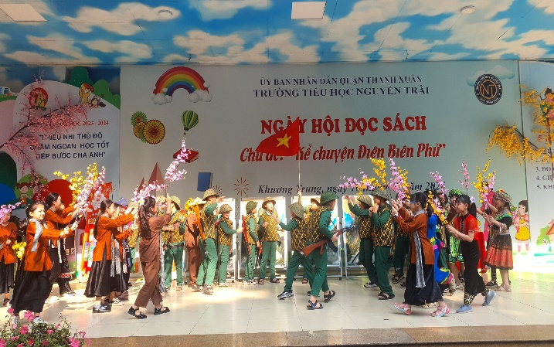 | 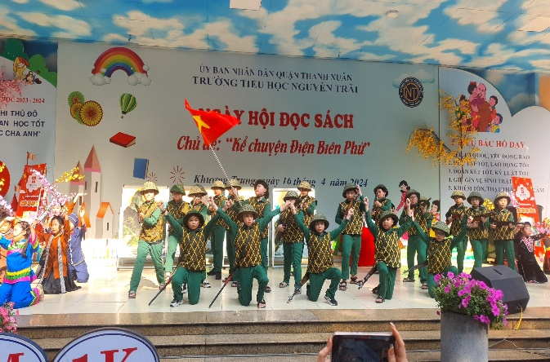
Giới thiệu sách “Kể chuyện Điện Biên Phủ” bằng hình thức sân khấu hóa
Kết thúc Ngày hội đọc sách là những trải nghiệm tham quan và đọc sách tại khu vực trưng bày giới thiệu sách của Đinh Tị Book kết hợp cùng thư viện nhà trường. Dưới ánh nắng vàng và tán cây sum xuê rợp bóng mát thầy trò Trường Tiểu học Nguyễn Trãi đã có dịp được tiếp cận với nhiều cuốn sách mới, đa dạng chủ đề như: Bách khoa tri thức, sách văn học, danh nhân, kĩ năng sống...Mỗi cuốn sách khép lại là mở ra bao điều mới mẻ giúp nuôi dưỡng tâm hồn và ước mơ đến với học sinh toàn trường giúp các con ngày càng thêm yêu sách.
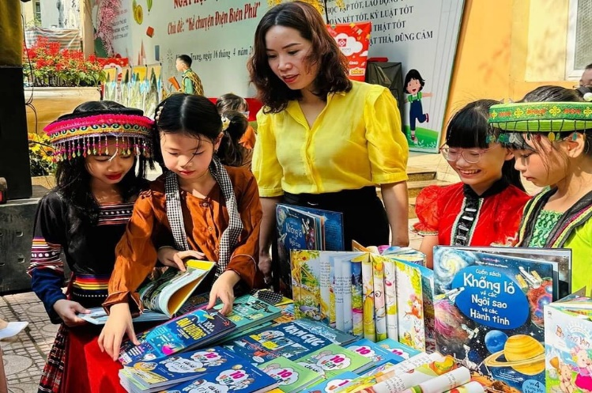 | 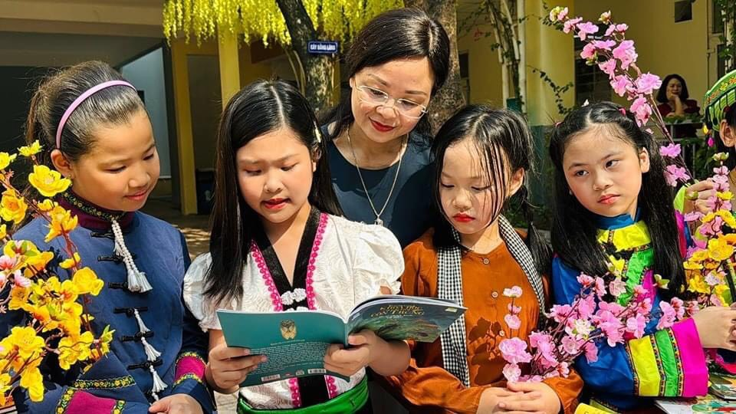
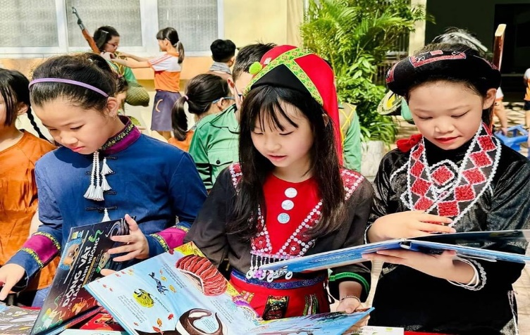 | 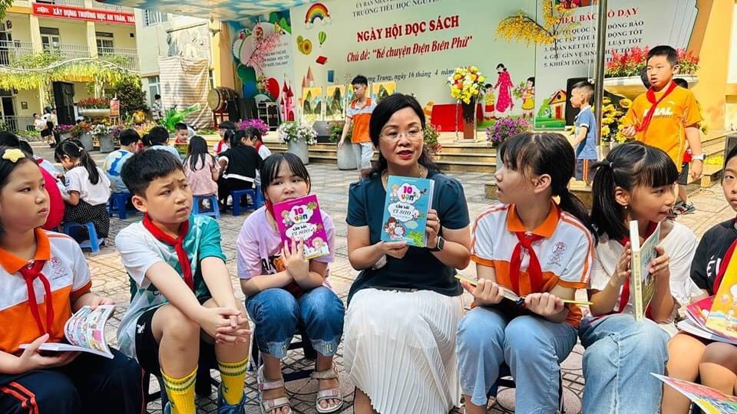
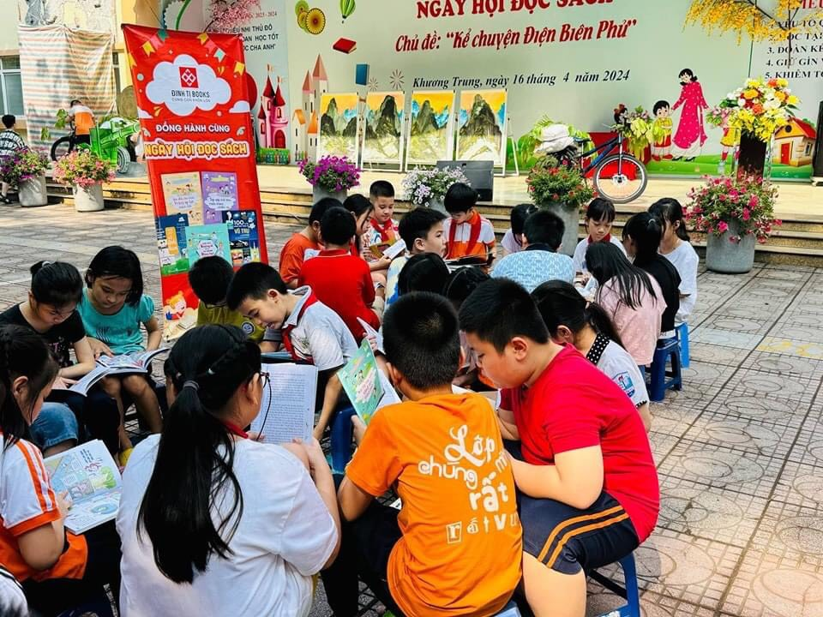 | 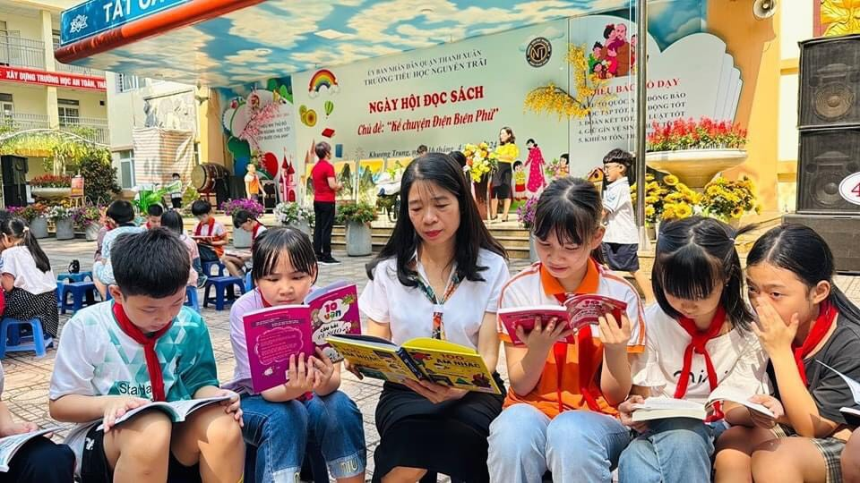
Học sinh được trải nghiệm đọc sách và chia sẻ đọc cùng các thầy, cô giáo
Người viết bài: Lê Thị Phương Dung (NVTV)

